- В музыкальном примере найдите и обозначьте секвенцию любым удобным способом:

Л. Моцарт. Полонез
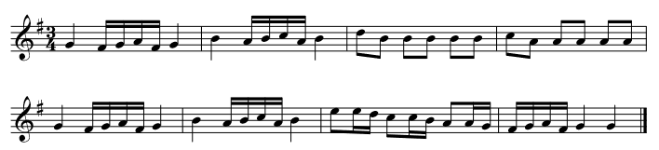

- Запишите мелодию в басовом ключе:

Л. Бетховен. «Афинские развалины»
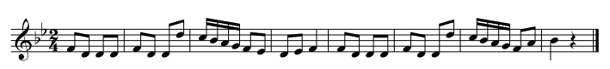
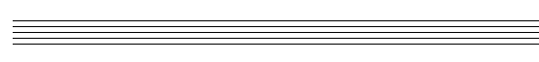

- В данном музыкальном примере найдите, обозначьте и подпишите все большие терции:
Э. Григ. «В пещере горного короля»
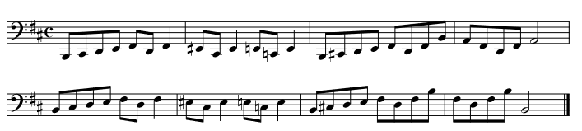

- Запишите ритм стихотворения (возможны варианты):

У него рубашка в складку, | ________________________________
Любит он плясать вприсядку, | _________________________________
Он и пляшет, и поет — | _________________________________
Если в руки попадет. | _________________________________
Сорок пуговиц на нем | _________________________________
С перламутровым огнем. | _________________________________
- Решите кроссворд:

1.
2.
3.
4.
5.
6.
7.
8.
9.

- Сочетание трех или более музыкальных звуков, различных по высоте;
- Музыкальная форма, в которой один голос повторяет другой, вступая позже него;
- Средство музыкальной выразительности;
- Часть диапазона инструмента или певческого голоса;
- Динамический оттенок;
- Поступенное восходящее или нисходящее последование всех ступеней лада, начиная от основного тона;
- Разновидность песни;
- Нотный стан;
- Связное исполнение звуков;

- Постройте субдоминантовое трезвучие в Ре мажоре. Запишите все известные вам варианты:

- Определите жанр в музыкальном фрагменте:

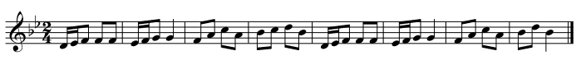

___________________________________________________________________

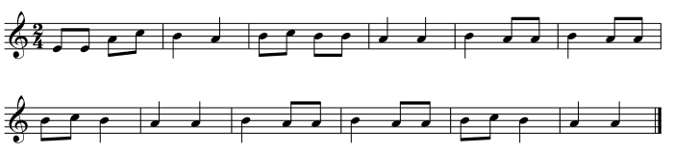

___________________________________________________________________

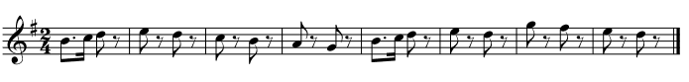

________________________________________________________________

- Из перечисленных слов подчеркните те, которые относятся к понятиям «метр» и «ритм»:

Сильная доля, сольфеджио, октавный пунктир, музыкальный размер, барабан, четвертная нота, канон, пауза, басовый ключ, адажио, такт, марш, фермата, тон, пунктир, кантилена, длительность ноты, акцент.

- Подберите аккомпанемент к мелодии. Возможен любой вид аккомпанемента (например, ритмический) и любой вид фигурации:

Венгерская народная песня «Моется утка»
